**党建引领 思政铸魂**

**——双流区立格实验学校思想政治教育工作实践案例**

成都市双流区立格实验学校 熊梓羽13438206063

成都市双流区立格实验学校 廖红18980501749

成都市双流区立格实验学校 彭钰18223214178

成都市双流区立格实验学校 谢冬琴 18281532753

案例摘要：教育是国之大计、党之大计。成都市双流区立格实验学秉持党建引领，思政铸魂的理念，在“大思政课”建设背景下，学校道德与法治教研组立足时代需求，全面承担起思想政治教育的育人职责，与学校德育工作、党务工作、团学工作全面衔接、深度融合，为落实“立德树人”这一根本任务保驾护航；深化课程建设，创新性、一体化开展思想政治教育，切实用好《习近平新时代中国特色社会主义思想学生读本》；拓展教育视野，依托红领巾思政课、宣讲团、微阵地等形式，利用本土红色资源文化，引导少年儿童时刻准备为共产主义事业而奋斗。

# 一、党建引领 思政铸魂的背景

党的二十大报告提出：“育人的根本在于立德。全面贯彻党的教育方针，落实立德树人根本任务，培养德智体美劳全面发展的社会主义建设者和接班人。”成都市双流区立格实验建校之初，就确定了“人本化、规范化、创新化、现代化”的办学理念和“促进学生全面协调发展，充分发展学生个性特长，培养学生健全人格”的育人目标。“立德树人，健全人格”，“立格”揭示了学校始终坚持落实立德树人根本任务。

习近平总书记指出，“‘大思政课’我们要善用之”。“大思政课”正如一根链条，联合起不同学段、年级、层次及“社会大课堂”，贯穿于学生成长全过程，涵盖学生整个人生旅程。这也是一个反射弧很长，辐射度很广，影响力很深的育人过程。成都市双流区立格实验学校就以道德与法治教研组为中心，辐射带动其他学科教研组，积极开展思想政治教育，始终坚持用习近平新时代中国特色社会主义思想铸魂育人。道德与法治教研组基于中华民族伟大复兴的战略全局和世界百年未有之大变局相互交织、相互激荡、相互影响的时代大背景，立足00后的学生“走出去看世界之前，中国已经可以平视这个世界了……”这一学情，联合小学、高中教研组进行一体化教研，创新性开展思想政治教育课程，拓展思想政治教育新领地，守好时代新人铸魂工程主阵地，形成“全员、全程、全课程”育人格局。在此基础上，形成一些课程育人、教学教研案例，取得一定的阶段性成果，可供探讨。

# 二、党建引领 思政铸魂的做法

## （一）培育思政教师，书写教育人生

抓好思政教育，来全面贯彻好党的教育方针，解决好培养什么人、怎样培养人、为谁培养人的这个根本问题，战线在学校，战场在课堂，思政课教师是基础，围绕思政教育开展教研组建设在其中便起着关键性作用。我校初中道德与法治教研组以党的二十大精神为行动指南，把握新课程改革契机，不断纵深推进教研组改革与发展。

1、强责任：变“旁观者”心态为“建设者”担当

在教研组建设中，我们深入理解“教研组”三个字的内涵。“教”是基础，“研”是关键，而“组”是保障。

（1）从教研组层面，夯实课堂教学常规，提升教师责任感

教研组注重落实组长进课堂听课制：听育人目标；听教学设计；听教学内容；听教学手段；听教学评价。道德与法治学科是义务教育阶段的思政课，是立德树人的关键性学科。道德与法治教师在课堂中应该牢牢把握“为党育才、为国育才”的育人目标，充分把握学生成长成才过程的根本规律，进行统筹规划、因材施教、打造立体化教学体系。

（2）加强集体备课研究，打造集体教研新样态

围绕学科教育教学和育人工作，每次集体教研都是有目的、有意义，有规划、有准备。如本学期两次集体教研安排：

|  |  |  |  |
| --- | --- | --- | --- |
| 时间 | 地点 | 研讨主题 | 中心发言人 |
| 9周 | 图书馆 | 小初高思政课一体化建设研讨  ——以构建人类命运共同体为例 | 小学部:彭诗菊  初中部：谢冬琴  高中部：马元雪 |
| 17周 | 高中部 | 从高考视角审视成都市中考命题 | 高中部：姚婧 |

2022年7月，教育部等十部门印发《全面推进“大思政课”建设的工作方案》，从顶层设计上为新时代“大思政”教育体系建设提供了科学引领。我们教研组守正创新，利用学校自身优势，加强与高中的衔接。以本学期初高两次衔接为例，我们设定了两次教研的主题：从高考命题角度审视成都市2023年中考命题思路；教学重难点的初高衔接问题（以全过程人民民主为例）。这样常态化的初高衔接教研，让初中政治老师能拓展思维，站在更高位去审视自己的教学。也让高中老师清楚明白，初中部输送到高中部的学生究竟学到什么程度，有效把握了学情、真实解决考试、教学中的难点和痛点。

2、转思维，变“任务型”思维为“成长型”思维

思政课教师需要具备哪些素养呢？办好思政课，关键在教师。思政课教师应具备哪些素养呢？政治要强、情怀要深、思维要新、视野要广、自律要严、人格要正。这就需要我们思政课教师把“六要”作为标杆，将教育的初心使命担在肩上。一名教师在任何阶段，任何年龄都要学习、成长和发展，这是我们教研组的共识。

（1）教研组积极研究学校教师专业发展五阶梯课程，每位老师依此制定了个人发展目标

|  |  |  |
| --- | --- | --- |
| 姓名 | 年度发展目标 | 三年发展目标 |
| 李英华 | 风格示范，展现教育情怀 | 从示范型向专家型教师发展 |
| 熊梓羽 | 展现教育情怀，拓展区域影响力 | 从骨干型向示范型教师发展 |
| 廖红 | 展现教育情怀，拓展区域影响力 | 从骨干型向示范型教师发展 |
| 张颖晨 | 提升专业素养，形成个人风格 | 从合格型向骨干型教师发展 |
| 彭钰 | 提升专业素养，形成个人风格 | 从合格型向骨干型教师发展 |
| 谢冬琴 | 师徒结对，提升专业素养 | 成为合格型教师 |
| 王静 | 师徒结对，提升专业素养 | 成为合格型教师 |

（2）发挥学科优势，在课堂变革与课程改革中，实现个人和集体的共同进步

在助力教师成长方面，除了校内导师结对制度，教研组还积极为青年教师搭建平台：名师工作室、区级、市级、省级展示等诸多平台。教研组紧紧抓住近几年思政课发展机遇的同时，青年教师也不断努力，展示风采，反过来也促使教研组不断发展。

3、优行动：变“碎片化”推进“系统性”建构

（1）教研组发展系统建构：做好教研组发展规划（长期和短期），为实现教研组思政育人的美好愿景而努力奋斗。

（2）教师个人成长系统建构：鼓励教师细化个人职业发展规划，做到团队发展与彰显个性结合。

（3）课堂教学变革系统建构：以学科课堂教学改革为依托，结合大思政背景，打造四度课堂。即：有温度、有厚度、有高度、有效度；提升思政实践育人成效，整合社会资源，系统开展学科项目式实践研究；创新思政教育工作方式，逐步思考如何用智慧课堂赋能学科教学。

**（二）深耕思政课程，坚实育人初心**

我校以课程改革为契机，充分发挥课程育人的作用，认真落实思政课是立德树人关键课程的理念，切实用好《习近平新时代中国特色社会主义思想学生读本》，探索小初高思政课程一体化建设模式；同时以赛促教，不断加强教师理论与实践修养，培养政治素质过硬、业务能力精湛的思政课程教师队伍。我校思政课程的建设初步取得优异成绩，可从以下几个方面分析。

1、以学生为主体，与心灵共对话，师生同心研读《习近平新时代中国特色社会主义思想学生读本》

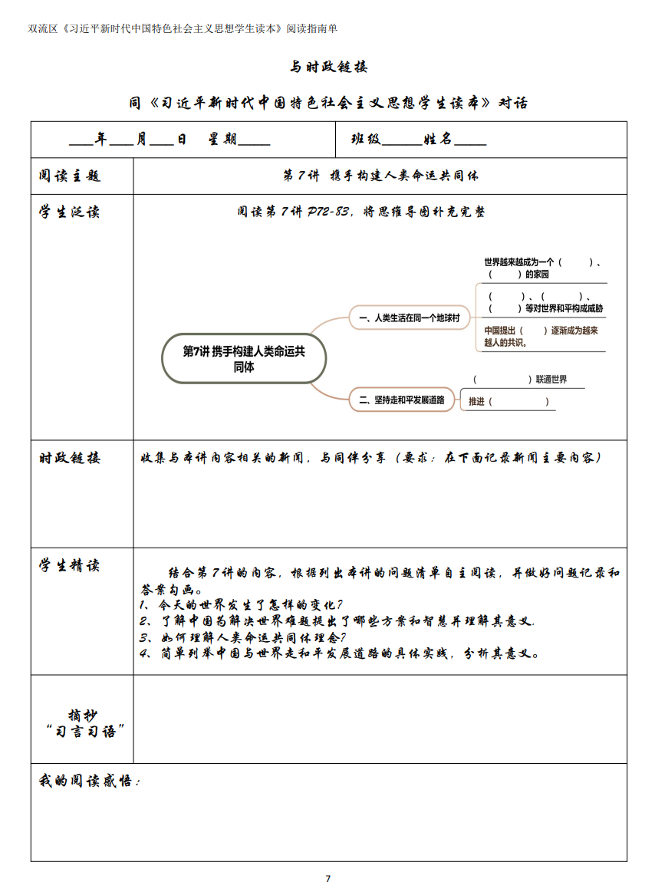《习近平新时代中国特色社会主义思想学生读本》是学生学习习近平新时代中国特色社会主义思想的重要教材，是推动大中小学思政课一体化建设的重要载体。我校道德与法治教研组沿用双流区教育科学研究院印发的《习近平新时代中国特色社会主义思想学生读本》阅读指南，在八年级全面铺开，引导学生认真阅读与书写，真正让学生读有所思，读有所获。下图为阅读指南单第七讲内容及学生成果示例。

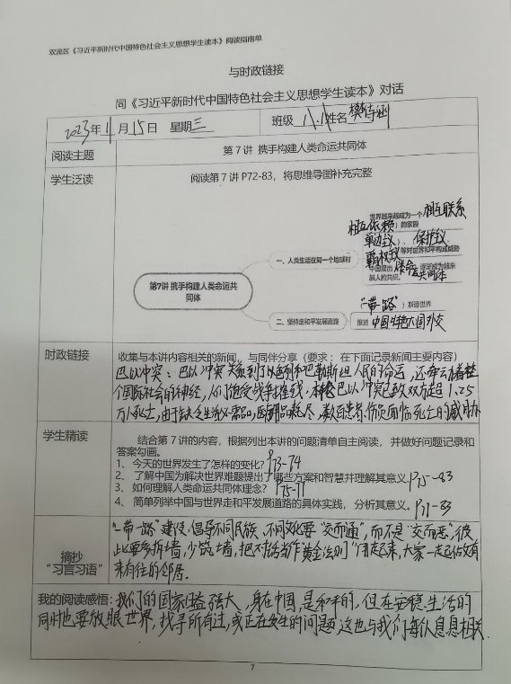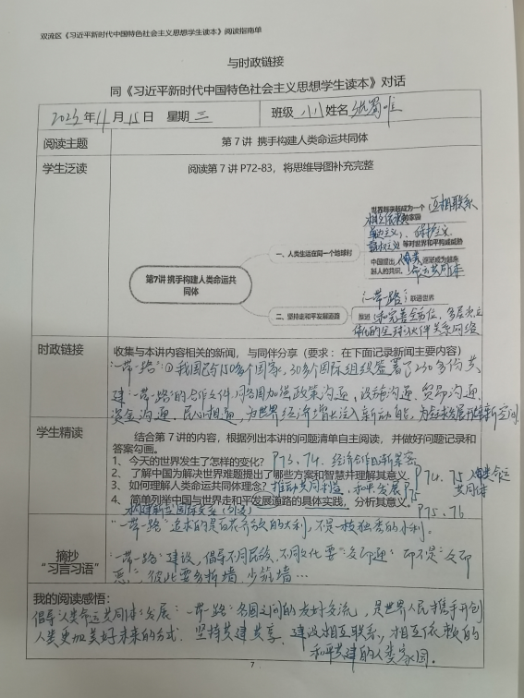

教师在课堂带领学生对《习近平新时代中国特色社会主义思想学生读本》进行阅读和学习，学生不断深化对习近平新时代中国特色社会主义思想的系统认识，逐步形成对拥护党的领导和社会主义制度、坚持和发展中国特色社会主义的认同、自信和自觉。

2、落实办好思政课关键在教师的理念，多维度提升思政课程教师业务水平

2022年11月，在四川省中小学《习近平新时代中国特色社会主义思想学生读本》优质课展评活动中，我校廖红老师执教的《几代中国人的美好夙愿》一课在全省脱颖而出，荣获“四川省一等奖”。该堂课凭借先进的教学理念、新颖的教学设计、灵动的课堂表现，获得评委老师的一致好评。

通过本次赛课活动的开展，增强了我校中小学生学习习近平新时代中国特色社会主义思想的系统性、实效性。有利于落实好用习近平新时代中国特色社会主义思想铸魂育人的要求，与此同时也推动了习近平新时代中国特色社会主义思想进教材、进课堂、进头脑。以赛促教，以榜样为力量，极大的提升了我校思政教师课程教学、课程模式探索的积极性、主动性、创造性。

3、创新思政课程建设新路径，大中小思政课程一体化建设显成效。

2023年11月24日，双流区大中小学思政课教育一体化研讨活动在成都市双流区立格实验学校隆重举行，在课堂展示环节，小初高三位老师聚焦“同舟共济 中国智慧——构建人类命运共同体是世界各国人民前途所在”主题，进行同课异构。

第一节是小学课堂展示。彭老师根据小学生的认知水平和接受能力，以“一带一路故事会”为主题，创设一系列结构化情境，调动学生全员参与，深入探索构建人类命运共同体的必要性和具体目标，树立“人类命运共同体”意识。

第二节的初中课堂展示。谢老师结合学情，精心设计体验式课堂。以“构建人类命运共同体的时代背景、重大意义、中国态度”为知识线，创设“小组合作探寻、小组主题汇报、外交部例行记者会”活动线，引入“一带一路上互联互通故事——中马友谊大桥、进博会、小而美的民生工程”情境线，构建“三线合一”课堂教学逻辑结构。

第三节是高中课堂展示。马老师另辟蹊径，设置双线结构。一带一路建设为主线，中华优秀传统文化为暗线，以优秀传统文化为切入口，以一带一路建设为载体，带领学生走进人类命运共同体的建设。

此次教研活动的成功举办进一步加强了双流区中小学思政课教师的交流沟通、资源共享和协同发展，促进思政课教师跨段对话与研讨，强化思政课共同体协同育人效果，对推动落实大中小思政一体化教学具有深刻的意义，也是我校思想政治教育课程建设的一次新尝试。

## （三）厚植思政根基，彰显青春力量

成都立格实验以“人本化、规划化、创新化、现代化”的办学理念，培养了一批又一批优秀立格学子，成为新时代有担当的好青年。为立格学子搭建了自由成长的平台，成立了成都立格实验学校团校委学生会，并获得成都市“优秀学生会组织”荣誉称号。

1、依托思政课，补足精神之钙

在当代“大思政课”背景下，学校要充分利用好《习近平新时代中国特色社会主义思想学生读本》《道德与法治》这两本教材内容，构建贴合本校队员和团员的身心发展特点。例如《九天开出一成都、天赋绿道入画图》，通过远看绿道，感受和谐之美追溯绿色之源；走进绿道，探秘成都绿色发展道路；守护绿道，共享公园城市美好。平时开展的项目活动学习，有效延展“行走的思政课堂”育人半径，扩大了红色思想育人影响力，推动思政课“活”起来、“立”起来、“强”起来，源源不断地补足精神之钙，让思想的骨骼愈发强健有力。

2、组建宣讲团，涵养根脉之力

学长学姐通过现场解答学弟学妹的疑惑并给予建议，例如：数学方面紧跟老师步伐，选做题尽量尝试做，分析考差的原因，打好基础；英语需要多读，增强语感，深挖细节，积累单词量；语文阅读理解放慢阅读速度，深入文章，圈出关键词。保持良好心态，拒绝内耗，平稳的心态学习。避免拖延、行动力不足。总结两位学霸的学习方法：1、上课专注，提高效率；2、思维逻辑的培养；3、刷题，查缺补漏。

学长学姐们的倾囊相授，学弟学妹们热情提问。那是立格学子自信的声音，展现了立格学子神采飞扬的容貌。这是立格优秀学子的代代传承！

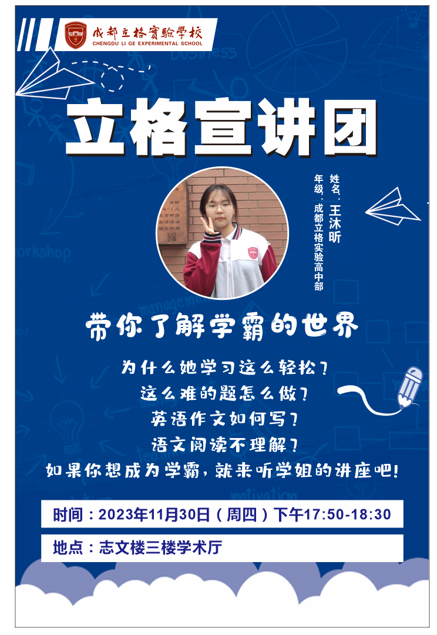

3、创立小社团，延展文化之萃

成都立格实验以“人本化、规划化、创新化、现代化”的办学理念，培养了一批又一批优秀立格学子，成为新时代有担当的好青年。为立格学子搭建了自由成长的平台。学生会在校委会的直接领导下，团结带领全校同学，结合学生年龄特征，我校的管理要求，贯彻党的精神，积极开展主题活动，丰富学生的生活，提高学生的素养，健全学生品格，增强学生的法制观念，进一步推动校园文化建设。

以学习贯彻党的“加强青少年德育建设”的方针，制定切实可行的活动方案，全面提升全校同学的人格素养；落实“督导、示范”作用，净化校园环境。坚持一天三查，查就寝纪律，查寝室环卫，坚持一周一评比，从日常行为，男女寝室，环卫等三个方面对全校全班级进行量化管理，对学生个人进行星级评定，坚持一月一评一公布，通过一学期的实践，全校寝室管理逐步规范，同时每天教室卫生的检查、课间操锻炼的检查，让校园环境能够得到保证，学习气氛越加浓烈。

# 三、党建引领 思政铸魂的成效

学校在思想政治教育队伍的建设、体制机制的构建以及课程体系的建设上苦下功夫，力争串联一个协同育人的大链条。道德与法治教研组磨砺治学精神，厚植人格情怀，努力锻造育人铁军；精心打磨思政课堂，结合波澜壮阔的社会实践课堂，锤炼育人金课，落实落细落小立德树人根本任务。在学校协同育人新格局下，道德与法治教研组所做尝试也开花结果。道德与法治教研组多次获得先进教研组称号，教研组教师所做课程与教学的创新性尝试也多次获得国家级、省市级奖项，如在《习近平新时代中国特色社会主义思想学生读本》课程建设上，廖红老师执教的《几代中国人的美好夙愿》一课，荣获“四川省一等奖”；张颖晨老师的《感受法律的尊严—强化法治之力》入选四川省2023年中小学思政精品课名单，谢冬琴老师设计的《构建人类命运共同体》也在全区思政课一体化实践探索中做教学示范。同时，学生各项核心素养也不断增强，综合素质不断提高，立格实验学校团校委学生会获得“成都优秀学生组织”荣誉称号，努力达成教学相长的和谐育人格局。

**四、党建引领 思政铸魂的探讨**

当然，学校进行“大思政课”建设，是一个基础性的、长时间的、全局性的系统工程，思想政治教育协同育人并不是一蹴而就的，其间仍然存在堵点、痛点与难点。目前学校及道德与法治教研组坚持党建引领，思政铸魂，所做尝试尚在初期，如何进一步优化教育内容整合、教育过程实施、教育目标实现，这是最难啃的硬骨头，也是值得继续深挖的课题。但达成一致的是，只有做好“大思政课”这一“必答题”“必选项”，学校思想政治教育工作才能稳扎稳打向前推进，才能回应好立德树人根本任务，更好地为党育人、为国育才。

**参考文献：**

1. 汪文龙.党建引领中小学思政课一体化路径[J].中学政治教学参考,2021(33):4-6.
2. 顾恩平.“大思政课”:大中小学思政课协同育人的重要方向和着力点[J].阴山学刊,2024,37(01):106-112.
3. 邢佳振,李晓钦.调研与探析：大中小学思政课实践教学一体化建设[J].重庆电力高等专科学校学报,2023,28(06):48-52.